EFEKTIVITAS KERJA PEGAWAI DALAM
MENINGKATKAN PELAYANAN PUBLIK
DI KECAMATAN DEPOK KABUPATEN CIREBON

SKRIPSI
Diajukan Untuk Memenuhi Persyaratan Program Strata Satu (S1)
Pada Program Studi Ilmu Administrasi Negara
Fakultas Ilmu Sosial Dan Ilmu Politik
Universitas Swadaya Gunung Jati

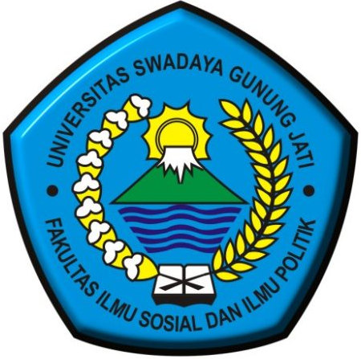

JUNI FITRI ANDRIANI
NPM 116090086

PROGRAM STUDI ILMU ADMINISTRASI NEGARA
FAKULTAS ILMU SOSIAL DAN ILMU POLITIK
UNIVERSITAS SWADAYA GUNUNG JATI
CIREBON
2020

